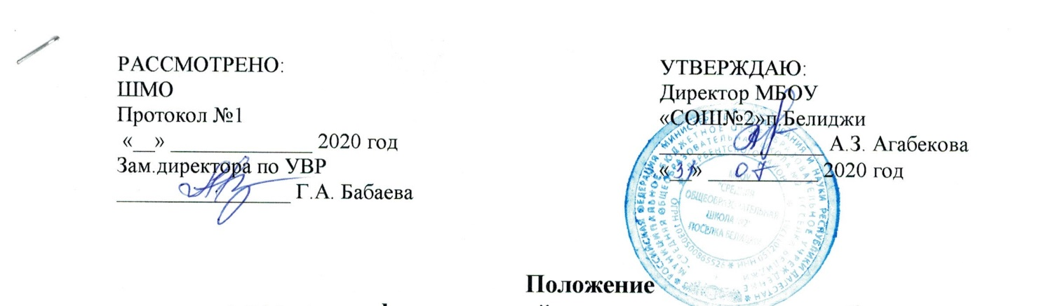

**Положение**

**о правилах приёма в 10 класс МБОУ «СОШ №2» п. Белиджи**

# ОБЩИЕ ПОЛОЖЕНИЯ

* 1. Порядок приема в десятые классы (далее - Порядок) разработан в целях обеспечения конституционных прав граждан Российской Федерации на образование, создания условий для выпускников 9 классов в продолжении образования в 10-11 классах МБОУ «СОШ №2» п. Белиджи (далее школа), определения условий приема, порядка представления документов.
  2. Настоящий Порядок разработан в соответствии с Конституцией Российской Федерации и Федеральным законом от 29 декабря 2012 года № 273-ФЗ «Об образовании в Российской Федерации», Приказом Минпросвещения России от 10.06.2019 № 286 "О внесении изменений в порядок организации и осуществления образовательной деятельности по основным общеобразовательным программа — образовательным программам начального общего, основного общего и среднего общего образования, утверждённого приказом Министерства образования и науки Российской Федерации от 30.08.2013 № 1015», приказом Министерства образования и науки Российской Федерации от 22.01.2014 № 32 «Об утверждении Порядка приема граждан в общеобразовательные учреждения», с Уставом МБОУ «СОШ №2» п. Белиджи, с Правилами приема граждан на обучение по образовательным программам начального общего, основного общего, среднего общего образования

# СРОКИ И ПРОЦЕДУРА ПРИЕМА

* 1. Прием заявлений в десятые классы начинается после вручения аттестатов об основном общем образовании, заканчивается по мере комплектования классов не позднее 1 сентября текущего года.
  2. Для проведения процедуры приема ежегодно приказом директора школы назначается комиссия из числа администрации, учителей, педагогов-предметников, классных руководителей. Председателем комиссии является директор школы.

# УСЛОВИЯ ПРИЕМА

* 1. В десятые классы принимаются выпускники девятых классов, успешно прошедшие государственную итоговую аттестацию по образовательным программам основного общего образования и получившие аттестат об основном общем образовании.
  2. В первую очередь приему в десятые классы подлежат выпускники девятых классов школы; граждане, проживающие на закрепленной территории.
  3. Граждане, не проживающие на закрепленной территории могут быть приняты в десятые классы школы при наличии свободных мест.

# ПОРЯДОК ПРЕДСТАВЛЕНИЯ ДОКУМЕНТОВ

4.1. Для зачисления в десятые классы выпускники девятых классов школы представляют следующие документы: заявление на имя директора школы

аттестат об основном общем образовании.

Для учащихся, пришедших из других организаций, добавляются следующие документы: паспорт учащегося

# ПОРЯДОК ЗАЧИСЛЕНИЯ УЧАЩИХСЯ

* 1. Зачисление учащихся в десятые классы осуществляется приказом директора школы в течение 7 рабочих дней после подачи заявления.
  2. При зачислении учащихся в десятые классы директор школы обязан ознакомить поступающих, родителей (законных представителей) с уставом школы и локальными актами, регламентирующими организацию образовательной деятельности.